

**ประกาศองค์การบริหารส่วนตำบลเขากระปุก**

เรื่อง รายงานสรุปผลการดำเนินการเรื่องร้องเรียนเกี่ยวกับการปฏิบัติงาน

ของพนักงานองค์การบริหารส่วนตำบลเขากระปุก

ประจำปีงบประมาณ พ.ศ.2561

ตามที่องค์การบริหารส่วนตำบลเขากระปุก ได้ดำเนินการจัดตั้งศูนย์รับเรื่องราวร้องเรียนผู้ได้รับผลกระทบเกี่ยวกับการปฏิบัติงานของพนักงานองค์การบริหารส่วนตำบลเขากระปุก ขึ้น เพื่อให้ประชาชน/หน่วยงานต่าง ๆ ที่มารับบริการจากองค์การบริหารส่วนตำบลเขากระปุก ได้แจ้งร้องเรียนเกี่ยวกับการปฏิบัติงานของพนักงานองค์การบริหารส่วนตำบลเขากระปุก และได้รับความเป็นธรรมและความพึงพอใจ ในการรับบริการจากองค์การบริหารส่วนตำบลเขากระปุกนั้น

ปี งบประมาณพ.ศ.2561 ศูนย์รับเรื่องราวร้องเรียนผู้ได้รับผลกระทบเกี่ยวกับการปฏิบัติงานของพนักงานองค์การบริหารส่วนตำบลเขากระปุกได้รับแจ้งเรื่องราวร้องเรียนจำนวน...........ไม่มี..........เรื่อง ดังนี้โดยแยกประเภทการร้องเรียนเป็น 2 กรณี คือ

1. ข้อร้องเรียนเกี่ยวกับการจัดซื้อจัดจ้าง จำนวน...........ไม่มี.................เรื่อง ดังนี้

1……………………………………………………………………………………………………………………..……….

-การแก้ไขปัญหาจากข้อร้องเรียน.............................................................................................

-ปัญหา/อุปสรรคในการดำเนินการแก้ไขปัญหา.........................................................................

2……………………………………………………………………………………………………………………..……….

-การแก้ไขปัญหาจากข้อร้องเรียน.............................................................................................

-ปัญหา/อุปสรรคในการดำเนินการแก้ไขปัญหา.........................................................................

2. ข้อร้องเรียนเกี่ยวกับการปฏิบัติงานหรือการดำเนินงานขององค์การบริหารส่วนตำบลเขากระปุก จำนวน..........ไม่มี..................เรื่อง ดังนี้

1……………………………………………………………………………………………………………………..……….

-การแก้ไขปัญหาจากข้อร้องเรียน.............................................................................................

-ปัญหา/อุปสรรคในการดำเนินการแก้ไขปัญหา.........................................................................

2……………………………………………………………………………………………………………………..……….

-การแก้ไขปัญหาจากข้อร้องเรียน.............................................................................................

-ปัญหา/อุปสรรคในการดำเนินการแก้ไขปัญหา.........................................................................

จึงประกาศมาให้ทราบโดยทั่วกัน

ประกาศ ณ วันที่...๕...เดือน ตุลาคม พ.ศ.2561

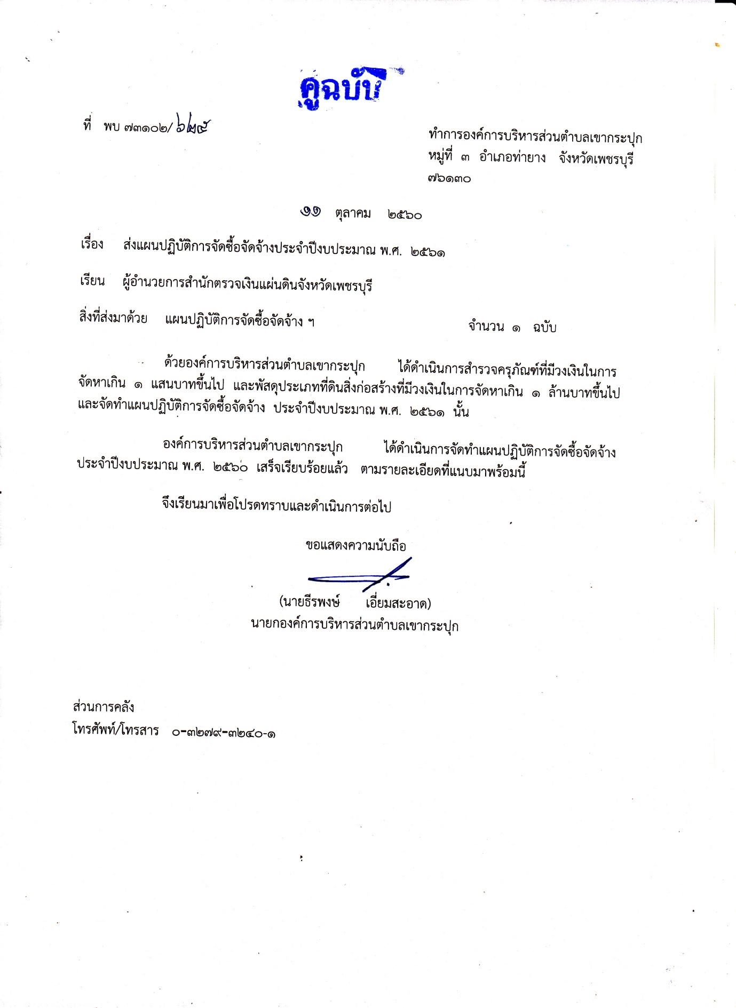

(นายธีรพงษ์ เอี่ยมสะอาด)

นายกองค์การบริหารส่วนตำบลเขากระปุก